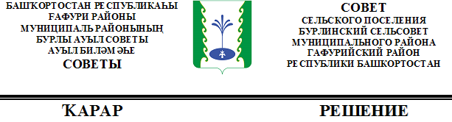

Об утверждении на 2019 год размера стоимости нового строительства (одного квадратного метра нежилых помещений) по сельскому поселению Бурлинский сельсовет муниципального района Гафурийский район Республики Башкортостан

В соответствии с Методикой определения годовой арендной платы за пользование муниципальным имуществом сельского поселения Бурлинский сельсовет муниципального района Гафурийский район Республики Башкортостан, утвержденной решением Совета сельского поселения Бурлинский сельсовет муниципального района Гафурийский район Республики Башкортостан от 22.09.2017 г. №67-93з «О порядке оформления прав пользования муниципальным имуществом сельского поселения Бурлинский сельсовет муниципального района Гафурийский район Республики Башкортостан и об определения годовой арендной платы за пользование муниципальным имуществом сельского поселения Бурлинский сельсовет муниципального района Гафурийский район Республики Башкортостан» Совет сельского поселения Бурлинский сельсовет муниципального района Гафурийский район Республики Башкортостан решил:
1. Размер стоимости нового строительства (одного квадратного метра общей площади нежилых помещений), утвержденный решением Совета сельского поселения Бурлинский сельсовет муниципального района Гафурийский район Республики Башкортостан от 09.01.2018г. № 79-115з на 2018 год, оставить без изменения на 2019 год.
2. Опубликовать настоящее решение в газетах «Звезда», «Табын».
3. Настоящее решение вступает в силу с 01 января 2019 года.
4. Возложить контроль за исполнением настоящего решения на постоянную комиссию Совета сельского поселения Бурлинский сельсовет муниципального района Гафурийский район Республики Башкортостан по бюджету, налогам и вопросам муниципальной собственности.

Глава сельского поселения А.К.Хайретдинов

с.Бурлы,
от 01.02.2019г.
№111-200з

